Nebojte se matematiky II: Převody jednotek

Не бійтеся математики II: Перетворення одиниць виміру

Příprava na JPZ (jednotná přijímací zkouška), procvičování konkrétních úloh z JPZ na dané téma

Підготовка до ЄВІ (єдиного вступного іспиту), виконання конкретних завдань із ЄВІ по даній темі
Převody jednotek

Перетворення одиниць вимірювання

________________________________________________________
- Zadání
Завдання
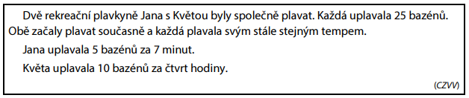

Дві плавчині-аматорки Яна та Квета плавали разом. Кожна пропливла 25 басейнів.
Вони обидві почали пливти одночасно, і кожна з них плавала в своєму одному і тому самому темпі.
Яна проплила 5 басейнів за 7 хвилин.
Квета проплила 10 басейнів за чверть години.

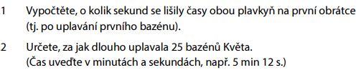

- Порахуйте, на скільки секунд відрізняється час обох плавчинь при першому повороті (тобто після того, як вони пропливли перший басейн)
- Визначте, скільки часу потрібно було Кветі, щоб проплисти 25 басейнів.
(Напишіть час в хвилинах та секундах, наприклад, 5 хвилин і 12 секунд).
………………………………………………………………………………………………………………………………………………………………………………………………………………………………………………………………………………………………………………………………………………………………
…………………………………………………………………………………………………………………………………………………………………………………………………………………………………………………………………………………………………………………………………………………………………………………………………………………………………………………………………………………………………………………………………………………………………………………………………………

- Zadání
Завдання
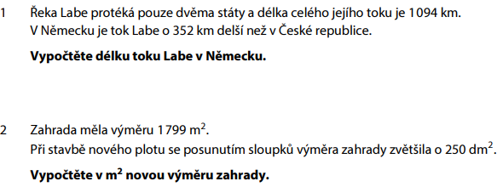

- Ріка Ельба протікає через дві країни і довжина всієї її течії складає 1094 км. В Німеччині Ельба на 352 км довша, ніж в Чехії.
Розрахуйте довжину Ельби в Німеччині.

- Площа саду складала 1799 м².
При будівництві нового паркану площа саду збільшилась на 250 м² за рахунок переносу стовбчиків.
Розрахуйте нову площу саду в м².

З. Zadání
Завдання

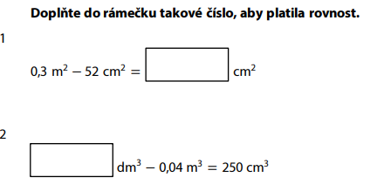
Вставте пропущені числа в рамочки так, щоб рівності були вірними.
- 0,3 м² – 52 см² = см²

- дм ³ – 0,04 м³ = 250 см³

4. Zadání
Завдання

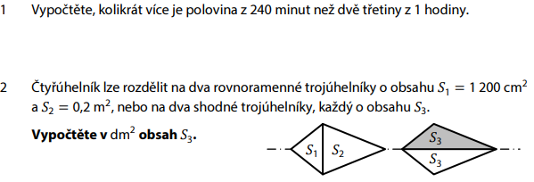
- Вирахуйте, у скільки разів половина від 240 хвилин більша, ніж дві третини від 1 години.

- Чотирикутник можна розділити на два рівнобедрених трикутники з площами S1 = 1 200 см² та S2 = 0,2 м² або на два однакових трикутника, кожний із площею S3.
Розрахуйте площу S3 в дм ².
……………………………………………………………………………………………………………………………………………………………………………………………………………………………………………………………………………………………………………………………………………………………………………………………………………………………………………………
……………………………………………………………………………………………………………
Co jsem se touto aktivitou naučil(a):
Чому я навчився/-лася на цьому занятті:
………………………………………………………………………………………………………………………………………………………………………………………………………………………………………………………………………………………………………………………………………………………………………
………………………………………………………………………………………………………………………………………………………………………………………………………………………………………………………………………………………………………………………………………………………………………………………………………………………………………………………………………………………………………………………………………………………………………………………………………………………………………………………………………………………………………………………………………………

Autor: Centrum pro zjišťování výsledků vzdělávání, Zpracoval: Petr Chára
Toto dílo je licencováno pod licencí Creative Commons [CC BY-NC 4.0]. Licenční podmínky navštivte na adrese [https://creativecommons.org/choose/?lang=cs].

Řešení:
Відповіді:
  - на 6 секунд
  - 37 хв. 30 сек.
2.1 723 км
2.2 1 801,5 км ²
3.1 2 948
3.2 40,25
4.1 у 3 рази
4.2 16 дм ²

